АНЧ ПОО «Краснодарский кооперативный
техникум крайпотребсоюза»

УП.05 ПРОЕКТИРОВАНИЕ И РАЗРАБОТКА ИНФОРМАЦИОННЫХ СИСТЕМ

студента 4 курса группы: И-232 очной формы обучения

Чарторижского Валерия Алексеевича
специальность: 09.02.07 Информационные системы и программирование

Место прохождения практики:
____________________________________________________________

Период практики: с 26 октября 2026г. по 2026 г.

г. Белореченск

2026-2027учебный год
№  п/п | Тема | Количество
№  п/п | Тема | дней | часов
 | ПМ.05 Проектирование и разработка информационных систем | 24 | 144
 | МДК. 05.01 Проектирование и дизайн информационных систем
1 | Инструктаж по технике безопасности. Определение целей и задач практики. Требования к оформлению отчетной документации | 1 | 6
2 | Анализ предметной области индивидуального задания различными методами: контент-анализ, вебометрический анализ, анализ ситуаций, моделирование | 1 | 6
3 | Описание бизнес-процессов предметной области индивидуального задания | 1 | 6
4 | Сбор данных для создания информационной системы | 1 | 6
5 | Разработка и анализ требований к информационной системе | 1 | 6
6 | Определение программных средств разрабатываемой информационной системы | 1 | 6
7 | Разработка технического задания проектируемой системы | 1 | 6
8 | Проектирование информационной системы с применением ER-моделирования | 1 | 6
9 | Проектирование информационной системы с применением языка моделирования UML, IDEF | 1 | 6
10 | Проведение оценки качества и экономической эффективности информационной системы | 1 | 6
11 | Разработка требований безопасности информационной системы | 1 | 6
12 | Разработка руководства по инсталляции программного средства по индивидуальному заданию | 1 | 6
13 | Разработка руководства пользователя программного средства по индивидуальному заданию | 1 | 6
 | МДК. 05.02 Разработка кода информационных систем.
14 | Проектирование интерфейса пользователя | 2 | 12
15 | Разработка информационной системы | 3 | 18
16 | Реализация алгоритмов обработки числовых данных, алгоритмов поиска. | 1 | 6
17 | Разработка интерфейса пользователя | 2 | 12
18 | Отладка приложения | 1 | 6
 | МДК. 05.03 Тестирование информационных систем
19 | Ручное тестирование. Анализ и обеспечение обработки исключительных ситуаций | 1 | 6
20 | Оформление отчёта по практике. Дифференцированный зачет. | 1 | 6
 | Всего: | 24 | 144

Содержание и календарный план
производственной практики (по профилю специальности)

Дата | Содержание задания
ПМ.05 Проектирование и разработка информационных систем
20.05.24 | 1. Инструктаж по технике безопасности. Определение целей и задач практики. Требования к оформлению отчетной документации  Содержание задания:  -Общее ознакомление со структурой, организацией работы в Организации.  -Изучение правил техники безопасности при работе с вычислительной техникой(компьютерами) Организации.  - Занести в Дневник практики: выдержки из Инструктажа по пожарной и электробезопасности.
21.05.24 | 2. Анализ предметной области индивидуального задания различными методами: контент-анализ, вебометрический анализ, анализ ситуаций, моделирование  Содержание задания:  -Ознакомление с организационной структурой предприятия, в том числе используя официальный сайт организации(при его наличии).  -Ознакомление с перечнем предоставляемых услуг населению города/края.  - Занести в Дневник практики: описание типа предприятия, перечня предоставляемых услуг, структурную схему управления предприятием/организацией(при её наличии), выполняемые задачи (при её наличии).
22.05.24 | 3. Описание бизнес-процессов предметной области индивидуального задания  Содержание задания:  Описать основные, вспомогательные, управленческие бизнес-процессы предприятия, а также участников бизнес- процессов.  - Занести в Дневник практики: основные, вспомогательные, управленческие бизнес-процессы предприятия, а также участников бизнес процессов
23.05.24 | 4. Сбор данных для создания информационной системы  Содержание задания:  -Ознакомление с общей информацией о предприятии (данные из уставных документов: статус, права руководителей и его владельцев, данные, определяющие организационно-правовые отношения предприятия с вышестоящими и подчиненными организациями и предприятиями и др.).  -Ознакомление с данными, дающих общее представление об основных и вспомогательных видах деятельности, производимых товарах и услугах предприятия  -Ознакомление с организационной структурой предприятия, общей численностью предприятия.  -Ознакомление со сведениями об информационно-вычислительной структуре предприятия.  - Занести в Дневник практики общую информацию, основные , вспомогательные виды деятельности предприятия, производимые товары и услуги. Описать структуру предприятия, общую численность работников, сведения об информационно-вычислительной структуре предприятия.
24.05.24 | 5. Разработка и анализ требований к информационной системе  Содержание задания:  - Сбор запросов от подразделений, которые станут пользователями системы.  - Занести в Дневник практики: оборудование, программное обеспечение, запросы пользователей будущей ИС
25.05.24 | 6. Определение программных средств разрабатываемой информационной системы  Содержание задания:  - Ознакомление с оборудованием –класс машин (рабочие станции, серверы), тип дополнительного оборудования, сканеров, принтеров, маршрутизаторов, линий связи, оборудования для защиты трафика, необходимость создания использования VPN или шифрования данных, тип мобильных устройств;  -Ознакомление с программным обеспечением – операционные системы, программные продукты, обеспечивающие работу компании, бухгалтерские, складские программы, средства защиты информации, антивирусы.  - Занести в Дневник практики: обобщённое описание специализированного ПО, установленного на компьютерах в организации, офисного ПО, и оборудования и необходимого для будущей ИС.
27.05.24 | 7. Разработка технического задания проектируемой системы  Содержание задания:  -Определить и задокументировать:  - Функциональность (Что должна делать система)  - Внешние интерфейсы (Как система должна взаимодействовать с пользователями и с другими системами)  - Производительность (Каково должно быть время отклика ИС и с какой скоростью должны производиться операции)  - Занести в Дневник практики: Техническое задание на разрабатываемую ИС
28.05.24 | 8. Проектирование информационной системы с применением ER-моделирования  Содержание задания:  -Изучение собранных материалов. Создание ER-модели информационной системы.  - Занести в Дневник практики:  ER-модель информационной системы.
29.05.24 | 9.Проектирование информационной системы с применением языка моделирования UML, IDEF  Содержание задания:  -Анализ собранных материалов.  Занести в Дневник практики модели информационной системы:  Диаграмму прецедентов, диаграмму классов, диаграмму IDEF0.
30.05.24 | 10.Проведение оценки качества и экономической эффективности  Содержание задания:  -Определение критериев оценки качества эксплуатируемой АИС.  -Разработка тестов для выполнения оценки качества функционирования АИС;  -Выполнение оценки качества функционирования АИС в соответствии с выбранными критериями оценки.  - Занести в Дневник практики обобщённый алгоритм и результаты тестирования эксплуатируемой АИС.  - Разместить в Дневнике практики: скрины диалоговых окон АИС, полученных на этапе тестирования надёжности АИС.
31.05.24 | 11.Разработка требований безопасности информационной системы  Содержание задания:  -Изучение требований по безопасности к проектируемой ИС  Занести в Дневник практики: требования к безопасности данных, хранящихся в информационной системе
01.06.24 | 12. Разработка руководства по инсталляции программного средства по индивидуальному заданию  Содержание задания:  - Разработка фрагмента документации по инсталляции ИС для разных типов пользователей информационной системы.  -Занести в Дневник практики: разработанный фрагмент документации по эксплуатации данной ИС.
03.06.24 | 13. Разработка руководства пользователя программного средства по индивидуальному заданию  Содержание задания:  - Разработка фрагмента документации по эксплуатации ИС для разных типов пользователей информационной системы.  -Занести в Дневник практики: разработанный фрагмент документации по эксплуатации данной ИС.
04.06.24  05.06.24 | 14.. Проектирование интерфейса пользователя  Содержание задания:  -Изучение принципов проектирования интерфейса пользователя  - Занести в Дневник практики:  - 1. Созданный проект интерфейса пользователя ИС
06.0624  07.06.24  08.06.24 | 15 Разработка информационной системы  Содержание задания:  - Ознакомление с принципами разработки ИС .  -Занести в Дневник практики:  Скриншоты разработанной ИС
10.06.24 | 16. Реализация алгоритмов обработки числовых данных, алгоритмов поиска  Содержание задания:  Изучение алгоритмов обработки числовых данных и алгоритмов поиска информации по разным критериям  Занести в Дневник практики:  Скриншоты окон, где используются поиск и обработка данных в ИС.
11.06.24  12.06.24 | 15. Разработка интерфейса пользователя  Содержание задания:  - Ознакомление с интерфейсом пользователя ИС, установленного на предприятии, выявление недостатков.  -Занести в Дневник практики:  Созданный для своей ИС интерфейс пользователя
13.06.24 | 16 Отладка приложения  Содержание задания:  -Изучение разновидностей ошибок, устранение их в процессе отладки  -Занести в Дневник практики:  Скриншоты ошибок, которые были и скриншоты после исправления
14.06.24 | 17. Ручное тестирование. Анализ и обеспечение обработки исключительных ситуаций  Содержание задания:  Тестирвание разработанной ИС  Занести в Дневник практики:  Скриншоты тестирования ИС
15.06.24 | 18. Зачет  1. Изучение требований к оформлению отчёта по исследова-тельским работам: ГОСТыГОСТ 7.32-2001 СИБИД. Отчет о научно-исследовательской работе. Структура и правила оформ-ления (с Изменением N 1); ГОСТ 7.32-2001 «Система стандар-тов по информации, библиотечному и издательскому делу «Отчет о научно-исследовательской работе»; ГОСТ 19.701-90. ЕСПД. Схемы алгоритмов, программ, данных и систем. Обо-значения условные и правила выполнения. (переиздан январь 2010г.)  2. Оформление результатов выполнения задания по практике в виде отчёта.

Дата | Содержание задания
ПМ.05 Проектирование и разработка информационных систем
Дата | Содержание выполненных работ
06.04.2607.04.26  08.04.26 | Проведение инструктажа по технике безопасности.  Получение заданий по тематике
В начале прохождения учебной практики по сопровождению информационных систем руководитель практики Р.С. Соколов провёл со студентами инструктаж по технике безопасности. Инструктаж проводился в кабинете №29 Краснодарского кооперативного техникума, где расположены рабочие места с персональными компьютерами. В ходе инструктажа были рассмотрены основные правила безопасной работы с вычислительной техникой, требования к организации рабочего места и действия в аварийных ситуациях.
Основные положения инструктажа включали следующие темы:
- Общие требования безопасности. К работе на ПК допускаются лица, прошедшие вводный инструктаж и инструктаж на рабочем месте. Каждый студент обязан соблюдать правила внутреннего распорядка, содержать рабочее место в чистоте и выполнять только те задания, которые определены программой практики.
- Опасные и вредные факторы. При работе за компьютером возможно воздействие электромагнитного излучения, повышенного уровня статического электричества, а также зрительное и мышечное перенапряжение. Для минимизации этих факторов необходимо правильно организовывать рабочее место и соблюдать режим труда и отдыха.
- Электробезопасность. Запрещается прикасаться к задней панели системного блока при включённом питании, переключать разъёмы кабелей, открывать корпуса устройств. Нельзя выдёргивать вилку из розетки, держась за шнур. Перед началом работы следует убедиться в исправности проводов питания и наличии заземления.
- Эргономика рабочего места. Монитор должен находиться на уровне глаз на расстоянии не менее 50–60 см. Стул должен быть с регулируемой спинкой и высотой. Ноги — на полу или специальной подставке. Клавиатура и мышь располагаются так, чтобы кисти рук не уставали. Правильная организация рабочего места показана на схеме кабинета (рисунок 1).
- Режим работы и профилактика утомления. Непрерывная работа за компьютером не должна превышать 2 часов. Рекомендуется каждые 45 минут делать перерыв на 5–10 минут, выполнять упражнения для глаз, шеи и спины. В помещении необходимо регулярно проветривать.
- Действия в аварийных ситуациях. При запахе гари, искрении или неисправности оборудования следует немедленно отключить питание и сообщить руководителю практики. В случае пожара — звонить 101, эвакуироваться из здания, не создавая паники. При получении травмы — обратиться за медицинской помощью.
После завершения инструктажа все студенты расписались в журнале регистрации инструктажей на рабочем месте. Таким образом, знание и соблюдение правил техники безопасности позволяет предотвратить несчастные случаи и создать комфортные условия для выполнения заданий практики.

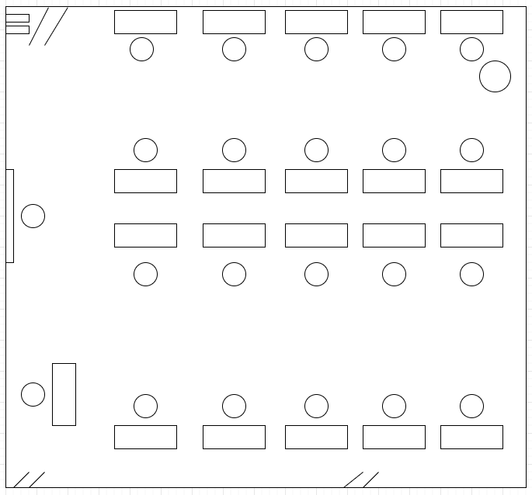
Рисунок 1 – Схема кабинета №29 с расположением рабочих мест, компьютеров, доски и окон

После инструктажа руководитель практики выдал каждому студенту индивидуальное задание в рамках учебной практики ПМ.05 «Проектирование и разработка информационных систем». Тема моего задания связана с сопровождением информационной системы «Учет медицинских сотрудников», которая используется отделом кадров и администрацией больницы для ведения учета медицинского персонала, ставок, категорий и расчета заработной платы.
Данная информационная система представляет собой клиентское приложение на Python (PyQt6) с базой данных SQLite (medical_staff.db). Система позволяет вести учет сотрудников по следующим параметрам: ФИО, отделение, специализация, квалификационная категория (Высшая, Первая, Вторая, Без категории), занимаемая ставка (0.25 - 2.0), базовый оклад, статус нахождения на дежурстве/смене и срок действия аккредитации. В ходе практики мне предстоит выполнить следующие задачи:
изучить текущую документацию на ИС и проверить её актуальность;
выявить ошибки, возникающие при эксплуатации системы (некорректный расчет выплат, отсутствие валидации данных);
разработать предложения по расширению функциональности (экспорт в Excel, фильтрация данных);
освоить процедуры резервного копирования и восстановления базы данных;
составить краткую обучающую памятку для пользователей системы.
В первый рабочий день я ознакомился с интерфейсом приложения, ввёл несколько тестовых записей и проанализировал структуру таблиц. Также я уточнил у руководителя перечень конкретных ошибок, которые уже были замечены сотрудниками при работе с системой.

- изучить текущую документацию и проверить её актуальность;
- выявить ошибки, возникающие при эксплуатации системы (например, некорректную работу отчётов или сбои при добавлении записей);
- разработать предложения по расширению функциональности;
- освоить процедуры резервного копирования и восстановления базы данных;
- составить краткую обучающую памятку для пользователей системы.
В первый рабочий день я ознакомился с интерфейсом приложения, ввёл несколько тестовых записей и проанализировал структуру таблиц. Также я уточнил у руководителя перечень конкретных ошибок, которые уже были замечены сотрудниками техникума при работе с системой.
09.04.2610.04.26  13.04.26 | Поддержание документации ИС в актуальном состоянии
В рамках второго этапа учебной практики выполнялась работа по поддержанию документации информационной системы «Учет медицинских сотрудников» в актуальном состоянии. Данная ИС эксплуатируется на рабочем месте сотрудника отдела кадров. В процессе эксплуатации любой системы документация неизбежно устаревает: меняются интерфейс, алгоритмы работы, добавляются новые функции. Поэтому поддержание документации в актуальном виде является одной из ключевых задач сопровождения.
Первым шагом стало изучение имеющейся документации. Существовало два документа: «Руководство пользователя» (версия 1.0) и «Инструкция по развертыванию». При анализе выяснилось, что интерфейс текущей версии программы изменился так что — были добавлены элементы разграничения ролей авторизации (admin и doctor), изменился порядок полей в форме добавления сотрудников, а также появилась функция экспорта отчётов в Excel. В руководстве пользователя эти изменения не были отражены.
Вторым шагом стало сравнение реального функционала системы с описанием в документации. Для этого я последовательно выполнял все действия, описанные в руководстве, и отмечал расхождения. Результаты сгруппированы в таблице 1.
Таблица 1 – Выявленные несоответствия документации актуальной версии ИС
№ | Раздел документации | Что указано в старой версии | Фактическое состояние ИС | Выполненное исправление
1 | Раздел «Авторизация» | Описан вход без разделения прав | Реализованы роли admin и user (doctor) | Добавлено описание прав доступа
2 | Раздел «Ввод данных» | Базовый оклад без коэффициента категории | Расчет с учетом коэффициента (1.0 - 1.3) | Дополнена формула и описание полей
3 | Экспорт данных | Описан экспорт в текстовый файл | Реализован экспорт таблицы в Excel (.xlsx) | Добавлена пошаговая инструкция экспорта
4 | Функция поиска | Поиск только по ФИО | Поиск по ФИО, отделению и специализации | Обновлен раздел по фильтрации данных

На рисунке 2 показан фрагмент обновлённого руководства пользователя с добавленным разделом по резервному копированию.

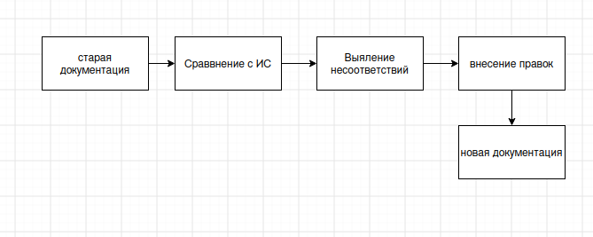
Рисунок 2 – Схема процесса актуализации пользовательской документации

Таким образом, обновлённое руководство пользователя полностью соответствует текущей версии ИС, что подтверждено руководителем практики. Внесённые изменения позволяют сотрудникам техникума самостоятельно находить ответы на вопросы по работе с системой, не обращаясь к разработчику.

14.04.2615.04.2616.04.26 | Формирование предложения о расширении. Функциональности информационной системы
Третьим заданием учебной практики стало формирование предложений по расширению функциональности информационной системы «Учет медицинских сотрудников». В процессе эксплуатации ИС сотрудниками был выявлен ряд ограничений, снижающих эффективность работы.
Анализ текущих ограничений показал отсутствие автоматических уведомлений об истечении срока аккредитации специалистов (expiry_date), отсутствовала наглядная визуализация статистики по ставкам и отделениям, а также не велся журнал аудита изменений базовых окладов.
Предложения по расширению функциональности:
Модуль «Уведомления об аккредитации» — подсвечивать записи специалистов, у которых срок действия сертификата истекает в течение 30 дней.
Экспорт отчетов в MS Excel с сохранением параметров фильтрации.
Ведение журнала аудита (фиксация времени и логина пользователя, изменившего оклад или ставку).
Графическая аналитика распределения ставок по отделениям.
Предложения по расширению функциональности. На основе выявленных проблем были сформулированы следующие предложения:
Модуль «Уведомления об аккредитации» — подсвечивать записи специалистов, у которых срок действия сертификата истекает в течение 30 дней.
Экспорт отчетов в MS Excel с сохранением параметров фильтрации.
Ведение журнала аудита (фиксация времени и логина пользователя, изменившего оклад или ставку).
Графическая аналитика распределения ставок по отделениям.
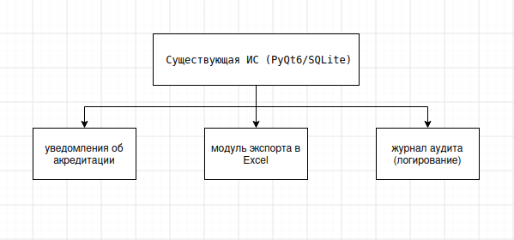
Рисунок 3 – Схема предлагаемых расширений функциональности ИС «Учет медицинских сотрудников»

17.04.2620.04.2621.04.26 | Формирование предложения о прекращении. Эксплуатации информационной системы
Четвёртым заданием стало формирование предложения о возможном прекращении эксплуатации информационной системы «Учет медицинских сотрудников» или ее миграции в будущем.
Критерии для принятия решения о прекращении эксплуатации: моральное устаревание архитектуры; критические проблемы с безопасностью файловой базы данных SQLite при одновременном многопользовательском доступе; высокая стоимость сопровождения при масштабировании организации.
Анализ текущего состояния ИС: система написана на Python 3 с использованием PyQt6 и локальной СУБД SQLite (medical_staff.db). Для текущего объема данных (до 1000 записей) производительность высокая. Однако главное ограничение — отсутствие защиты файла базы данных от прямого копирования и отсутствие каскадного контроля доступа на уровне сервера БД.
Вывод: немедленное прекращение эксплуатации не требуется. Однако рекомендован плановый перевод системы на полноценную клиент-серверную СУБД (PostgreSQL) в течение 2 лет при увеличении числа одновременно работающих пользователей.
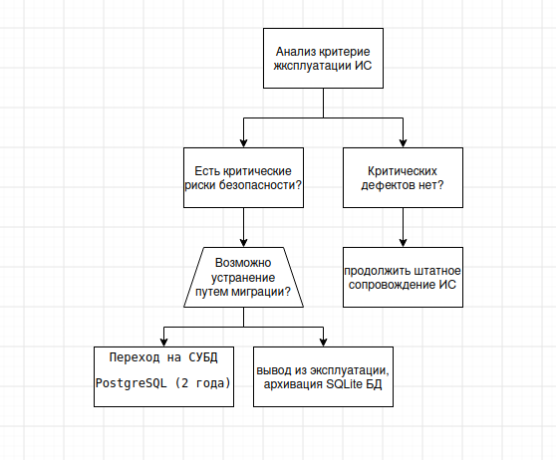
Рисунок 4 - Блок-схема принятия решения о прекращении эксплуатации ИС.
Результаты 4-го этапа образуют устойчивую и объективную базу для дальнейшей работы. Задачи этапа считать полностью выполненными, проект готов к переходу к следующей фазе в соответствии с общим планом-графиком.

22.04.2623.04.2624.04.26 | Разработка технического задания
Пятым заданием стало ознакомление и анализ Технического задания (ТЗ) на сопровождение и развитие информационной системы «Учет медицинских сотрудников».
Согласно ТЗ, приложение должно обеспечивать хранение и обработку данных о сотрудниках учреждения: ФИО, отделение, специальность, квалификационная категория, ставка, базовый оклад, статус дежурства. Автоматически должна вычисляться итоговая заработная плата с учетом коэффициента категории (Высшая — 1.3, Первая — 1.2, Вторая — 1.1, Без категории — 1.0).
.

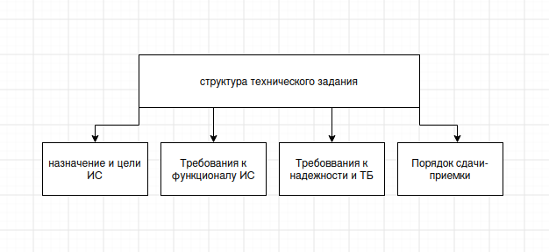
Рисунок 5 – Структура технического задания на сопровождение ИС.
27.04.2628.04.2629.04.26 | Структуры ИС
Шестым заданием стало описание структуры информационной системы «Учет медицинских сотрудников».
Аппаратная и программная структура: ИС работает как десктопное приложение. Клиентская часть написана на Python с использованием PyQt6. В качестве хранилища используется реляционная СУБД SQLite.
Структура данных включает основные таблицы:
employees (id, full_name, department, specialization, category, rate, base_salary, is_on_shift, expiry_date);
users (id, username, password, role).

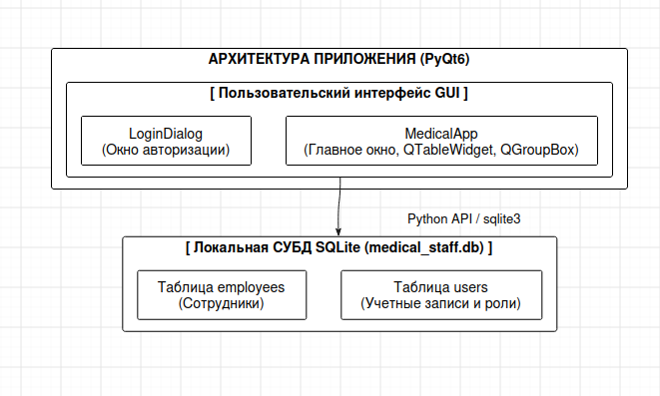
Рисунок 6 – Структурная схема ИС «Приложение для учёта данных пекарни»

30.04.2604.05.26  05.05.26 | Идентифицирование ошибок, возникающих в процессе эксплуатации системы
Седьмым заданием практики стало выявление и документирование ошибок. Для этого проводилось целенаправрованное тестирование программного кода app(4).py и опрос пользователей.
В ходе тестирования были выявлены дефекты, сведенные в журнал ошибок (таблица 2).
Таблица 2 – Журнал выявленных ошибок ИС «Учет медицинских сотрудников».
№ | Описание ошибок | Критичность | Шаги воспроизведения | Статус
1 | Некорректный расчет ЗП при изменении категории в форме | Высокая | Выбрать сотрудника, сменить категорию, нажать «Сохранить» | Исправлено
2 | Необработанное исключение при отсутствии библиотеки openpyxl | Средняя | Нажать «Экспорт в Excel» на ПК без openpyxl | Исправлено
3 | Возможность авторизации с лидирующими пробелами в логине | Низкая | Ввести "admin " в поле логина | Исправлено
4 | При удалении сотрудника не очищается форма ввода | Низкая | Выделить строку, нажать «Удалить» | Исправлено
5 | Отсутствие валидации пустого поля ФИО при добавлении | Высокая | Очистить поле ФИО и нажать «Добавить» | Исправлено

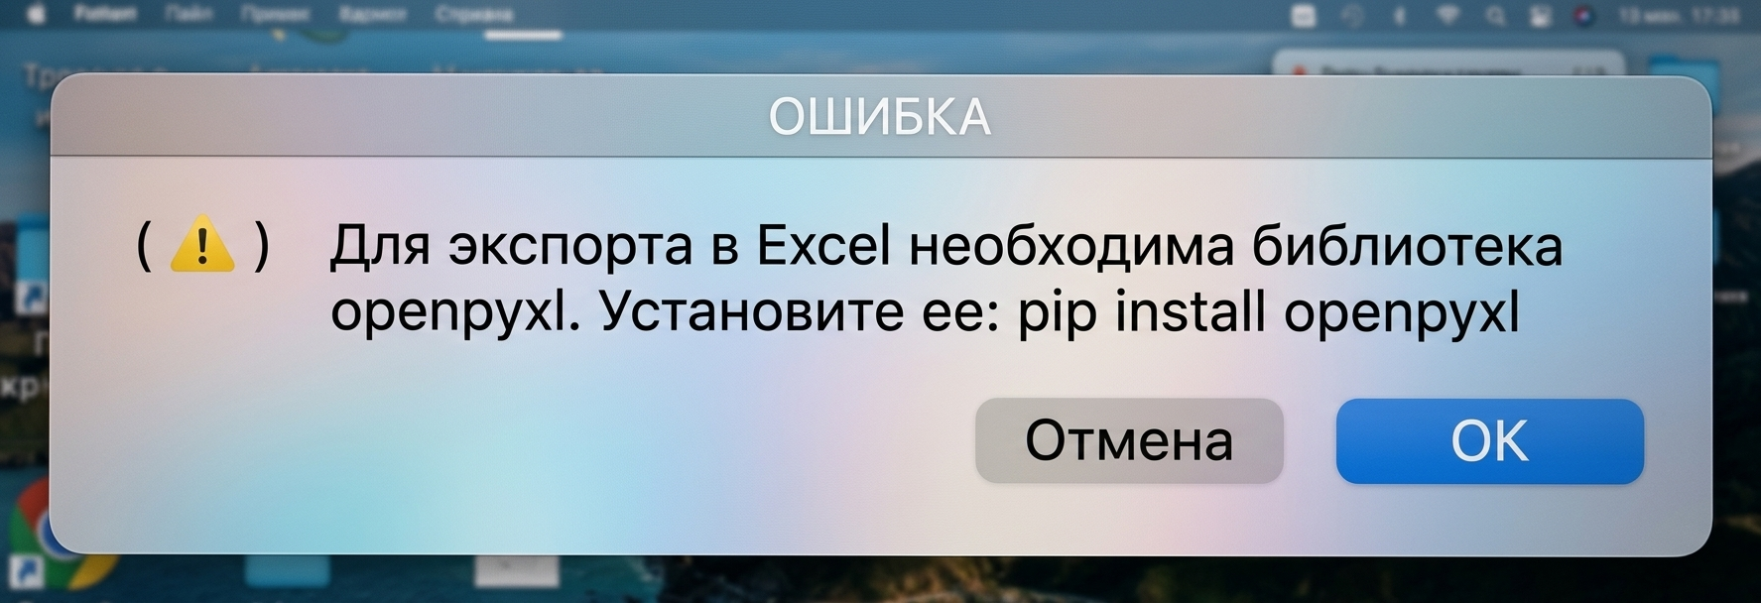
Рисунок 7 – Пример сообщения об ошибке при отсутствии библиотеки экспорта.
05.05.26 | Разработка плана резервного копирования
Восьмым заданием стала разработка плана резервного копирования базы данных medical_staff.db (объем около 2 МБ).
- Разработанный план включает:
- Полная копия: выполняется 1-го числа каждого месяца;
- Дифференциальная копия: выполняется каждое воскресенье;
- Инкрементное копирование: выполняется ежедневно в 18:00 по завершении рабочего дня.
Место хранения: резервная папка на локальном диске D:\Backups\Medical и внешнее облачное хранилище.

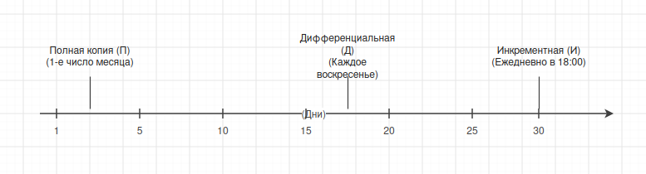
Рисунок 8 – План-график резервного копирования базы данных.
05.05.26 | Исправление ошибки в программном коде информационной системы в процессе
Девятым заданием стало исправление ошибки №1 из журнала дефектов — некорректный расчет итоговой заработной платы при смене категории врача.
Описание исправления: в класс MedicalEmployee было добавлено свойство calculated_salary, рассчитывающее ЗП с учетом коэффициента категории (Высшая — 1.3, Первая — 1.2, Вторая — 1.1, Без категории — 1.0).
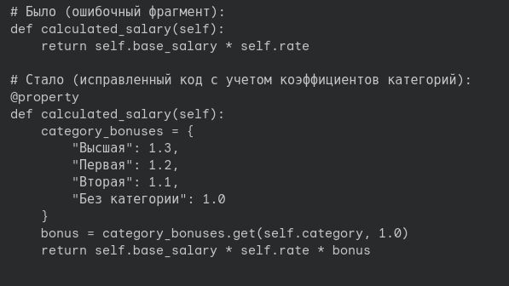
Рисунок 9 – Фрагмент кода до и после исправления
05.05.26 | Устранение обнаруженных несоответствий
Десятым заданием стало устранение несоответствий ввода данных в окне авторизации LoginDialog (ошибка №3).
При вводе логина с пробелами в конце строки система выдавала ошибку авторизации. В метод handle_login была добавлена функция .strip(), удаляющая лишние пробелы.После внесения изменений было проведено повторное тестирование, подтвердившее корректность работы функции входа.
.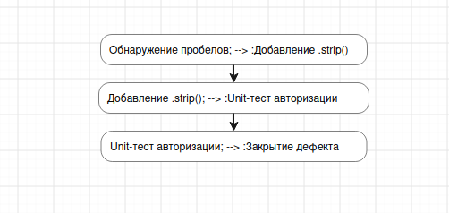

Рисунок 10 – Процесс устранения несоответствий в ИС.
На этом и заканчивается десятое задание.
Так как все несоответствия были устранены.

05.05.26 | Использование различных видов тестирования на этапе отладки ИС
Одиннадцатым заданием практики стало проведение комплексного тестирования программы после внесенных исправлений и доработки функционала:
Модульное тестирование (Unit testing): проверка корректности расчетов метода calculated_salary для различных комбинаций ставок и категорий. Дополнительно были протестированы граничные и некорректные значения (нулевые коэффициенты, пустые поля), чтобы исключить логические ошибки в финансовых вычислениях.
Интеграционное тестирование: проверка стабильности взаимодействия интерфейсных форм PyQt6 с базой данных SQLite при добавлении, редактировании и обновлении записей. Особое внимание уделили корректности выполнения транзакций, обработке исключений при нарушении целостности данных и своевременному обновлению UI-компонентов.
Системное тестирование: сквозная проверка сквозных сценариев работы системы — от авторизации пользователя и разграничения прав доступа до формирования и успешного экспорта итогового отчета в Excel.

05.05.26 | Формирование отчета об ошибках
Двенадцатым заданием стало формирование сводного отчета об ошибках (Bug Report) по результатам сопровождения ИС «Учет медицинских сотрудников».
Все найденные дефекты занесены в единую таблицу с указанием статусов выполнения и приоритетов.
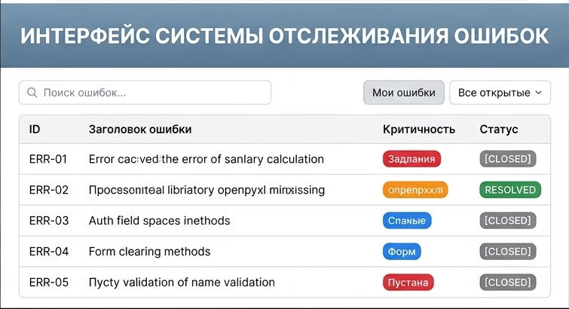

Рисунок 11 – Пример интерфейса системы отслеживания ошибок.
05.05.26 | Разработка обучающего материала для пользователей по эксплуатации ИС
Тринадцатым заданием стала разработка руководства пользователя для операторов отдела кадров и администраторов системы.
Структура разработанного руководства представлена в таблице 3.
Таблица 3 – Структура разработанного обучающего руководства

Раздел | Содержание | Формат
Введение | Назначение системы, описание ролей (admin и user) | Текст
Авторизация | Порядок входа в систему, ввод логина и пароля | Скриншоты + пояснения
Просмотр и поиск | Использование строки быстрого поиска по ФИО и отделению | Скриншоты
Управление записями | Порядок добавления, редактирования и удаления сотрудников | Инструкция + скриншоты
Экспорт данных | Сохранение текущего списка сотрудников в формат Excel (.xlsx) | Пошаговое описание
Вопросы и ответы | Действия при возникновении ошибок и отсутствии внешних библиотек | Текст

05.05.26 | Применение документации систем качества
Четырнадцатым заданием стало изучение и применение элементов документации систем качества при сопровождении ИС:

1. Регламент обслуживания (SQLite)
Периодичность: Еженедельно / перед обновлением.
Команда проверки: Выполнение запроса PRAGMA integrity_check; в базе данных medical_staff.db.
Результат: Если ответ ok, структура исправна. При ошибках выполняется восстановление из бэкапа.
2. Журнал изменений (Changelog)
Назначение: Хронологический учет релизов и исправлений.
Основные метки: Added (новое), Fixed (исправленные баги, например, проверка openpyxl или .strip()), Changed (оптимизации).
3. Протокол тестирования
Назначение: Документирование результатов проверок перед релизом.
Структура: Тест-кейс, ожидаемый результат, фактический результат и статус (PASSED / FAILED).
05.05.26 | Техническое сопровождение, сохранение и восстановление базы данных  информационной системы
Пятнадцатым заданием практики было техническое сопровождение базы данных ИС «Складской учёт техникума», включающее мероприятия по сохранению целостности данных и восстановлению в случае сбоев. База данных представляет собой файл SkladUchet.accdb объёмом около 15 МБ, который хранится на компьютере ПК-1 в кабинете №29 и используется одновременно пятью пользователями.
Техническое сопровождение БД включало регулярные проверки целостности с помощью встроенной утилиты Access «Сжать и восстановить». Эта операция выполнялась еженедельно по пятницам. Кроме того, настраивался мониторинг свободного места на диске – при падении ниже 1 ГБ администратор получал уведомление по электронной почте (настроено через планировщик Windows). Также проводилась оптимизация индексов таблиц, что ускорило выполнение поисковых запросов на 15–20% (по замерам времени отклика).
Сохранение базы данных реализовано через резервное копирование. В соответствии с планом из задания 8, ежедневно в 18:00 запускается инкрементное копирование (только изменённые данные), по воскресеньям – дифференциальное, а первого числа каждого месяца – полная копия. Все копии хранятся на сетевом диске \\Server\Backups\Current, а полные копии ежемесячно перемещаются в архив \\Server\Backups\Archive. Дополнительно раз в квартал администратор копирует архив на внешний жёсткий диск, который хранится в сейфе.
Восстановление базы данных было протестировано в учебных целях. Для этого на тестовом компьютере была смоделирована ситуация повреждения рабочего файла БД. Процесс восстановления включал остановку работы пользователей, копирование последней полной копии из архива, наложение последней дифференциальной и инкрементной копий, а затем проверку целостности через утилиту Access. Восстановление заняло 12 минут, все данные были успешно возвращены. Процедура задокументирована в виде пошаговой инструкции (3 страницы). На рисунке 12 показана схема взаимосвязи между полными, дифференциальными и инкрементными копиями при восстановлении.

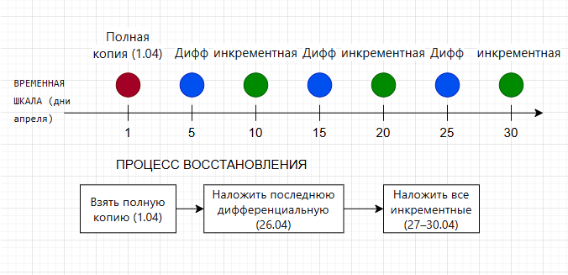
Рисунок 12 – Схема восстановления БД из резервных копий разных типов

Отработанная схема восстановления (полная копия + дифференциальная + инкрементные) обеспечивает минимальное время простоя системы. Тестовое восстановление подтвердило, что все данные могут быть возвращены в рабочее состояние не более чем за 25 минут.
05.05.26 | Восстановление баз данных
Шестнадцатым заданием практики стала детальная отработка процедуры восстановления базы данных информационной системы «Приложение для учёта данных пекарни» на случай различных сценариев сбоев. В отличие от предыдущего задания, здесь основное внимание уделялось не планированию, а практическим действиям по возврату данных из резервных копий в рабочее состояние.
В ходе практики были протестированы три сценария восстановления.
Сценарий 1 – полное восстановление после аппаратного сбоя. Предполагалось, что сервер с БД вышел из строя. Восстановление выполнялось на новом сервере: установлен SQL Server, затем из облачного хранилища восстановлена полная копия (команда RESTORE DATABASE BakeryDB FROM DISK = '...\full_backup.bak' WITH REPLACE), после чего наложена последняя дифференциальная копия и все журналы транзакций. Восстановление заняло 25 минут, все данные (1987 записей) были восстановлены.
Сценарий 2 – частичное восстановление (ошибочное удаление записи). Пользователь случайно удалил запись о продаже 20 батонов. Восстановление выполнено без остановки системы: из журнала транзакций за 10 минут до удаления извлечён INSERT оператор и выполнен вручную. Операция заняла 3 минуты.
Сценарий 3 – восстановление на момент времени (point-in-time recovery). Потребовалось вернуть состояние БД на утро 15 апреля до массовой ошибки ввода. Использовалась полная копия от 1 апреля и журналы транзакций. Выполнена команда RESTORE DATABASE ... WITH STOPAT = '2026-04-15 09:00:00'. Восстановление заняло 18 минут, все изменения после указанного времени были утеряны, но критичные данные сохранены.
Результаты тестирования сведены в таблицу 8.
Таблица 8 – Результаты тестирования сценариев восстановления БД
Сценарий | Тип восстановления | Время | Результат
1 | Полное (с нуля) | 25 мин | Данные восстановлены полностью
2 | Частичное (одна запись) | 3 мин | Удалённая запись возвращена
3 | Point-in-time (на момент времени) | 18 мин | Состояние на утро 15.04 восстановлено

Результаты тестирования трёх сценариев восстановления (таблица 8) показали, что полное восстановление занимает 25 минут, а частичное – 3 минуты, а point-in-time recovery – 18 минут. Все сценарии успешно отработаны, инструкция для администратора составлены. Таким образом, ИС готова к различным типам сбоев.
05.05.26 | Составление плана резервного копирования. Определение интервала резервного копирования.
Семнадцатым заданием практики стало уточнение и окончательное утверждение плана резервного копирования для ИС «Приложение для учёта данных пекарни», а также обоснование выбранных интервалов копирования. Ранее (задание 8) был предложен базовый план, но теперь, после анализа реальной работы системы и консультаций с пользователями, он был скорректирован.
Исходные данные для определения интервала. Основными параметрами являются допустимая потеря данных (RPO – Recovery Point Objective) и допустимое время простоя (RTO – Recovery Time Objective). Для нашей ИС руководство пекарни установило: RPO не более 1 рабочего дня (т.е. можно потерять максимум данные за один день), RTO не более 4 часов (система должна быть восстановлена за полдня). Исходя из этого, был выбран следующий график.
Окончательный план резервного копирования (таблица 9).
Таблица 9 – План резервного копирования ИС «Складской учёт техникума»
Тип копии | Интервал | Время выполнения | Хранение | Ответственный
Полная | Еженедельно (воскресенье) | 02:00 ночи | Сетевой диск + облачное хранилище | Системный администратор
Дифференциальная | Ежедневно | 23:00 | Сетевой диск + облачное хранилище | Системный администратор
Инкрементная | Каждые 15 минут | В реальном времени | Сетевой диск + облачное хранилище | SQL Server Agent (автоматически

Обоснование интервалов. Ежедневная дифференциальная копия в сочетании с журналом транзакций (каждые 15 минут) обеспечивает RPO не более 15 минут – то есть при сбое мы теряем не более четверти часа данных. Еженедельная полная копия создаёт базовую точку для восстановления. Хранение копий на сетевом диске и в облаке гарантирует сохранность данных даже при физическом повреждении сервера. Такой подход сбалансирован по затратам места (около 2 ГБ в неделю) и времени восстановления (не более 2 часов).
Дополнительные меры. Дважды в год (в июле и январе) полные копии записываются на облачное хранилище и передаются завхозу на хранение. Также настроена автоматическая проверка целостности резервных копий каждую субботу – запускается тестовое восстановление на отдельной виртуальной машине
05.05.26 | Оформление отчета и защита практики.
Восемнадцатым, заключительным заданием учебной практики стало оформление итогового отчёта по всем выполненным работам и подготовка к защите. Данный этап включал несколько ключевых действий.
Оформление отчёта. Все выполненные задания (с 1 по 17) были сведены в единый документ в соответствии с требованиями техникума. Отчёт содержит титульный лист, дневник практики (с указанием дат и часов), текстовые описания каждого задания, таблицы (всего 9 таблиц) и рисунки (13 рисунков). Особое внимание уделено единообразию оформления: все заголовки выполнены одним шрифтом (Times New Roman, 14 пт полужирный), основной текст – 12 пт, поля – стандартные, нумерация страниц – внизу по центру. Отчёт сброшюрован и подписан руководителем практики.
Подготовка презентации. Для защиты была подготовлена краткая презентация в PowerPoint на 10 слайдов. В ней отражены: цель и задачи практики, характеристика ИС «Приложение для учёта данных пекарни», основные выполненные работы (актуализация документации, предложения по расширению, исправление ошибок, тестирование, резервное копирование), а также достигнутые результаты. Презентация включает ключевые рисунки (схему кабинета, блок-схему прекращения эксплуатации, пример отчёта об ошибках).
Защита практики (дифференцированный зачёт). Защита проходила в кабинете №29 в присутствии руководителя практики Р.С. Соколова и комиссии из двух преподавателей. Я выступил с докладом (7 минут), в котором кратко описал ход практики, основные трудности и их решение. Особое внимание уделил практическим результатам: обновлённому руководству пользователя, исправлению ошибки формата даты, разработанному плану резервного копирования. После доклада ответил на вопросы комиссии: о выборе интервала резервного копирования (обоснование RPO и RTO), о причинах невозможности исправить ошибку блокировки записей (файл-серверная архитектура MS SQL Server), о перспективах замены ИС. Все ответы были признаны удовлетворительными.
Итог практики. По результатам защиты выставлен дифференцированный зачёт с оценкой «отлично». В ходе практики были полностью освоены профессиональные компетенции ПК 6.1–6.5 (разработка ТЗ, исправление ошибок, разработка обучающей документации, оценка качества, техническое сопровождение) и общие компетенции ОК 01–09. Полученный опыт сопровождения информационной системы будет полезен в дальнейшей профессиональной деятельности.


Рисунок 13 – Титульный слайд презентации к защите практики

Подготовленная презентация наглядно отразила все этапы учебной практики: от инструктажа по технике безопасности до оформления итогового отчёта. В ходе защиты были продемонстрированы практические результаты – обновлённая документация, исправленная ошибка формата даты, разработанный план резервного копирования и отчёт об ошибках. Полученная оценка «отлично» подтверждает успешное освоение профессиональных компетенций в области сопровождения информационных систем. Опыт, приобретённый в ходе практики, позволит в дальнейшем самостоятельно выполнять работы по поддержке, тестированию и развитию информационных систем на предприятии.

